Gróf Széchenyi Ödön féle (1867 Párizsi Világkiállításon a gépkategóriában aranyérmes (6 LE gőzgép teljesítményű és 18 méter hosszú) korhű lapátkerekes **SZÉCHENYI EMLÉKHAJÓ** (bio, solar, hidro)  
 6 LE=4,4 kW elektromos teljesítményű kivitelben. (Papírmodellt készítette Szabadi Kálmán)

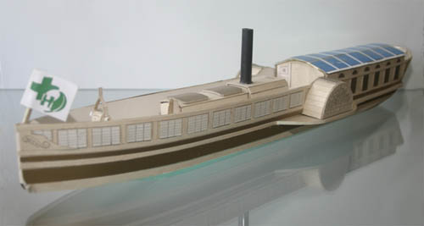

ALÁÍRÁSOMMAL támogatom az Országos Széchenyi Kör Hajós Egylet tagcsoport dunai ifjúsági vízi ökoturizmus célú SZÉCHENYI EMLÉKHAJÓJÁRAT kezdeményezését.   
 A Széchenyi Hajós Egylet SZÉCHENYI EMLÉKHAJÓ a Hannover EXPO 2000 világkiállítás után a dunai ifjúsági vízi ökoturizmus flotta első hajójaként a magyar-szlovák dunai szigetvilágban az alábbi vízi ökoturizmus útvonalon közlekedne: Cunovo, Rajka, **Dunakiliti**, Dobrohost, Dunasziget, Vojka, Bodiky, Kisbodak, Dunaremete, Lipót, Ásványráró.

Hozzájárulok, hogy a fenti SZÉCHENYI EMLÉKHAJÓJÁRAT kezdeményezést támogatók **1996 évi névjegyzékében** nevem és településem neve megjelenjen.

|  |  |  |
| --- | --- | --- |
| 1 | Szokoli Sándor polgármester | **Dunakiliti** |
| 2 | Horváth Balázs | Dunakiliti |
| 3 | Takács Gábor | Dunakiliti |
| 4 | Vrábel Tamás | Dunakiliti |
| 5 | Varga Bálin | Dunakiliti |
| 6 | Tamás Gábor | Dunakiliti |
| 7 | Szakály Tamás | Dunakiliti |
| 8 | Varga Gizella | Dunasziget |
| 9 | Halász Blanka | Győr |
| 10 | Varga László | Győr |
| 11 | Varga Blanka | Győr |
| 12 | Varga Gyöngyvér | Győr |
| 13 | Grácsol Dénes | Feketeerdő |
| 14 | Kanka Zoltán | Dunakiliti |
| 15 | Szokoli Bálint | Dunakiliti |
| 16 | Szokoli Ákos | Dunakiliti |
| 17 | Kazi Zsámbok Gizella | Budapest |
| 18 | Gerencsér Ferenc | Budapest |
| 19 | Ármai Péter | Budapest |
| 20 | Dancs István | Budapest |
| 21 | Balogh Amália | Budapest |
| 22 | Kiss Péter | Budapest |
| 23 | Tóth Ágnes | Budapest |
| 24 | Kiss János Ferenc | Budapest |
| 25 | Kiss Jánosné | Budapest |
| 26 | Kiss Gabriella | Budapest |
| 27 | Czétényi Attila | Budapest |
| 28 | Czétényi Anikó | Budapest |